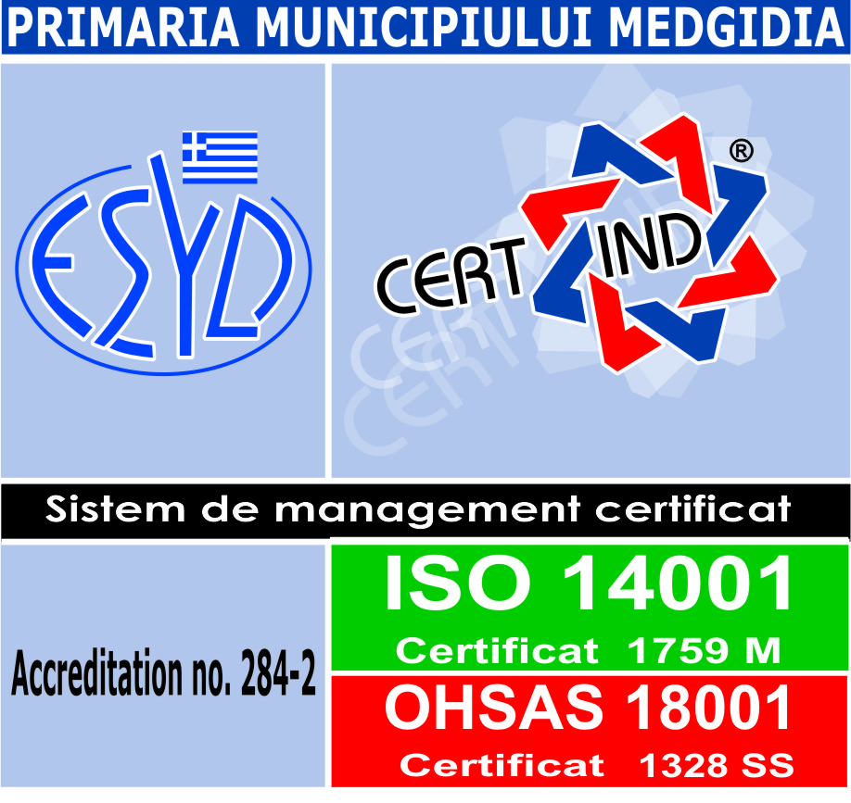
PRIMĂRIA MUNICIPIULUI MEDGIDIA
905600, Str .Decebal, nr.35,
tel 0241/820800, fax 0241/810619
e-mail: office@primaria-medgidia.ro
www.emedgidia.ro

Contract de servicii
Nr. _____/__________

In temeiul Legii nr. 98/2016 privind achizitiile publice, cu modificarile si completarile ulterioare, a Hotararii 395/2016 pentru aprobarea Normelor metodologice de aplicare a prevederilor referitoare la atribuirea contractului de achizitie publice/ acordului-cadru din Legea nr. 98/2016 privind achizitiile publice cu pragurile valorice prevazute autoritatea contractantă are dreptul de a achiziţiona direct servicii, în măsura în care valoarea estimată a achiziţiei, fără TVA, este mai mică decât pragurile valorice prevăzute la art. 7 alin. (5) din Lege,adica 132.519,00lei.

Părţi contractante:

1.MUNICIPIUL MEDGIDIA, in calitate de Achizitor __________________________________________________________, pe de o parte, şi

2.________ în calitate de prestator, pe de alta parte

Cap. 1 Definiţii
Art. 1.1. - În prezentul contract următorii termeni vor fi interpretaţi astfel:
a) contract - contractul cu titlu oneros, asimilat, potrivit legii, actului administrativ, încheiat în scris între unul sau mai mulţi operatori economici şi una ori mai multe autorităţi contractante, care are ca obiect execuţia de lucrări, furnizarea de produse sau prestarea de servicii;
b) achizitor şi prestator - părţile contractante, astfel cum sunt acestea denumite în prezentul contract;
c) preţul contractului - preţul plătibil prestatorului de către achizitor, în baza contractului, pentru îndeplinirea integrală şi corespunzătoare a tuturor obligaţiilor asumate prin contract;
d) servicii - activităţi a căror prestare face obiectul contractului;
e) standarde - standardele, reglementările tehnice sau altele asemenea prevăzute în Caietul de sarcini şi în propunerea tehnică;
f) forţa majoră - un eveniment mai presus de controlul părţilor, care nu se datorează greşelii sau vinii acestora, care nu putea fi prevăzut în momentul încheierii contractului şi care face imposibilă executarea şi, respectiv, îndeplinirea contractului; sunt considerate asemenea evenimente: războaie, revoluţii, incendii, inundaţii sau orice alte catastrofe naturale, restricţii apărute ca urmare a unei carantine, embargo, enumerarea nefiind exhaustivă ci enunţiativă.
Nu este considerat forţă majoră un eveniment asemenea celor de mai sus, care, fără a crea o imposibilitate de executare, face extrem de costisitoare executarea obligaţiilor uneia din părţi;
g) zi - zi calendaristică; an - 365 de zile.

Cap. 2. Obiectul şi preţul contractului
Art. 2.1. - Prestatorul se obliga sa presteze ,, Servicii de organizare evenimente”- Festivalul de jocuri si reconstituiri ale diferitelor perioade istorice, cod CPV 79952100-3.
Art. 2.3. – Preţul serviciilor organizare evenimente este de _____________________ lei , la care se adauga TVA in valoare de ___________ lei.

Cap.3. Durata contractului
Art.3.1. – Durata prezentului contract este 2 (doua) luni de zile de la data semnarii contractului de ambele parti.

Cap. 4 Documentele care stau la baza prezentului contract sunt:
Art. 4.1 - Documentele prezentului contract sunt:
- Referatul de necesitate nr.____;
- Caietul de sarcini nr.____________;
- Strategia de contractare nr.
- Ofertarea (tehnica si financiara) a prestatorului iregistrata de catre Achizitor cu nr.____/_____;
Art. 4.2- Toate documentele ulterioare incheierii contractului se vor constitui anexe la prezentul contract.

Cap.5. Caracterul public al contractului
Art. 5.1. (1) Dosarul achizitiei publice are caracter de document public.
(2) Accesul la aceste informatii poate fi restrictionat in cazul in care acestea sunt clasificate prin acordul partilor sau protejate de un drept de proprietate intelectuala, potrivit legii.
(3) In cazul in care s-a precizat confidentialitatea anumitor clauze, o parte contractanta nu are dreptul de a face cunoscuta respectiva prevedere fara acordul scris al celeilalte parti, cu doua exceptii:
- informatia era cunoscuta partii contractante inainte ca ea sa fi fost primita de la cealalta parte contractanta
- partea contractanta a fost obligata in mod legal sa dezvaluie informatia.

Cap.6 Codul de conduita
Art. 6.1 Prestatorul va acţiona întotdeauna loial, imparţial şi ca un consilier de încredere pentru Achizitor conform regulilor şi/sau codului de conduită al profesiei sale, precum şi cu discreţia necesară. Se va abţine să facă afirmaţii publice în legătură cu serviciile prestate fără să aibă aprobarea prealabilă a achizitorului, precum şi să participe în orice activităţi care sunt în conflict
Art. 6.2. Prestatorul şi personalul său vor respecta secretul profesional, pe perioada executării Contractului, inclusiv pe perioada oricărei prelungiri precum şi după încetarea acestuia. În acest sens, cu excepţia cazului în care se obţine acordul scris prealabil al Achizitorului, Prestatorul şi personalul său, salariat ori contractat de acesta, incluzând conducerea şi salariaţii din teritoriu, nu vor divulga niciodată oricărei alte persoane sau entităţi, nicio informaţie confidenţială divulgată lor sau despre care au luat cunoştinţă şi nu vor face publică nicio informaţie referitoare la recomandările primite în cursul sau ca rezultat al derulării prezentului contract. Totodată, Prestatorul şi personalul său nu vor utiliza în dauna Achizitorului informaţiile ce le-au fost furnizate si au luat la cunostiinta, ca urmare a serviciilor prestate în cursul sau în scopul executării prezentului Contract.
Art. 6.3 Pe perioada executării contractului, Prestatorul se obligă să nu aducă atingere obiceiurilor politice, culturale şi religioase dominante în Romania, respectând totodată şi drepturile omului.
Art. 6.4 Când Prestatorul sau oricare din angajatii săi, experţii, agenţii sau subordonaţii săi se oferă să dea, ori sunt de acord să ofere ori să dea, sau dau oricărei persoane, mită, bunuri în dar, facilităţi ori comisioane în scopul de a determina ori recompensa îndeplinirea sau neîndeplinirea oricărui act sau fapt privind prezentul contract sau orice alt contract încheiat cu Achizitorul, ori pentru a favoriza sau defavoriza orice persoană în legătură cu prezentul contract sau cu orice alt contract încheiat cu acesta, Achizitorul poate decide încetarea prezentului contract conform prevederilor capitolului – Modalitati de incetare a contractului, fără a aduce atingere niciunui drept anterior dobândit de Prestator.
Cap 7 Conflictul de interese
Art.7.1 Autoritatea contractantă are obligaţia de a lua toate măsurile necesare pentru a preveni, identifica şi remedia situaţiile de conflict de interese, în scopul evitării denaturării concurenţei şi al asigurării tratamentului egal pentru toţi operatorii economici in conformitate si cu respectarea prevederilor art. 58-63–Reguli de evitare a conflictului de interese- Legea 98/2016 privind achizitiile publice.
Art.7.2 Prestatorul se va asigura că personalul său, salariat sau contractat de el, inclusiv conducerea şi salariaţii din teritoriu, nu se află într-o situaţie care ar putea genera un conflict de interese. Prestatorul va înlocui, în 2 zile lucratoare şi fără vreo compensaţie din partea Achizitorului, orice membru al personalului său salariat ori contractat, inclusiv conducerea ori salariaţii din teritoriu care se regăseşte într-o astfel de situaţie. Personalul înlocuit va avea aceeasi calificare și experienta similara cu personalul aflat în conflict de interese.
Art. 7.3 Prestatorul trebuie sa evite orice contact care ar putea sa-i compromită independenţa ori pe cea a personalului său, salariat sau contractat, inclusiv conducerea şi salariaţii din teritoriu. În cazul în care Prestatorul nu-şi menţine independenţa, achizitorul, fără afectarea dreptului acestuia de a obţine repararea prejudiciului ce i-a fost cauzat ca urmarea situaţiei de conflict de interese, va putea decide încetarea de plin drept şi cu efect imediat a prezentului contract, în condiţiile prevăzute la articolul Modalitati de incetare a contractului.

Cap. 8 Drepturi de proprietate intelectuală
Art. 10.1. - Prestatorul are obligaţia de a despăgubi achizitorul împotriva oricăror:
a) reclamaţii şi acţiuni în justiţie, ce rezultă din încălcarea unor drepturi de proprietate intelectuală (brevete, nume, mărci înregistrate etc.), legate de echipamentele, materialele, instalaţiile sau utilajele folosite pentru sau în legătură cu prestarea serviciilor; şi
b) daune-interese, costuri, taxe şi cheltuieli de orice natură, aferente, cu excepţia situaţiei în care o astfel de încălcare rezultă din respectarea Caietului de sarcini întocmit de către achizitor.

Cap. 9 Responsabilităţile prestatorului
Art.9. ,, Servicii de organizare evenimente”- Festivalul de jocuri si reconstituiri ale diferitelor perioade istorice, cod CPV 79952100-3 cu profesionalismul si promtitudinea cuvenita angajamentului asumat si in conformitate cu propunerea tehnica si financiara.
Art.9.2 Prestatorul se obliga sa presteze serviciile care fac obiectul prezentului contract in perioada convenita in conformitate cu obligatiile asumate, conform solicitarii de oferta de pret si conform ofertei.
Art.9.3-Prestatorul este pe deplin responsabil pentru prestarea serviciilor in conformitate cu graficul de prestare convenit cu achizitorul.Totodata este raspunzator atat de siguranta tuturor operatiunilor si metodelor de prestare utilizate, cat si de calificarea personalului folosit pe toata durata contractului.
Art. 9.4 Prestatorul se obliga sa asigure confidentialitatea toturor informatiilor ce au fost folosite cu ocazia incheierii si executarii prezentului contract, a documentelor ce fac obiectul corespondentei comerciale dintre parti.

Cap. 10 Responsabilităţile achizitorului
Art. 10.1. - Achizitorul se obliga sa furnizeze informatiile necesare realizarii serviciilor comandate, in timp util, in conditiile tehnice se de calitate necesare unei bune executii a serviciilor de catre Prestator.
Art.10.2 - Achizitorul se obliga sa plateasca sumele facturate si acceptate la plata pentru serviciile prestate de catre Prestator, in termenele stabilite prin prezentul contract.

Cap.11. Recepţia si calitatea serviciilor
Art. 11.1. – Prestatorul garanteaza Achizitorului cea mai buna executie a serviciilor la un nivel de calitate conform cu standardele in domeniu, aplicabile la data deschiderii ofertelor.
Art. 11.2. – Serviciile care fac obiectul contractului trebuie sa corespunda din punct de vedere calitativ si cantitativ.
Art.11.3.- Receptia serviciilor se va face conform intelegerii dintre parti, de catre reprezentantul Achizitorului si reprezentantul Prestatorului, cand se va incheia un proces-verbal de receptie a serviciilor, semnat de ambele parti.

Cap 12. Începere, întârzieri, finalizare
Art. 12.1. (1) Serviciile prestate în baza contractului sau, dacă este cazul, oricare fază a acestora prevazută a fi terminată într-o perioadă stabilită în propunerea tehnica, trebuie finalizate în termenul convenit de parţi, termen care se calculează de la data începerii prestării serviciilor.
(2) În cazul în care:
              - orice motive de întârziere, ce nu se datorează prestatorului, sau
              - alte circumstanţe neobisnuite susceptibile de a surveni, altfel decât prin încalcarea contractului de către prestator,
îndreptăţesc prestatorul de a solicita prelungirea perioadei de prestare a serviciilor sau a oricărei faze a acestora, atunci parţile vor revizui, de comun acord, perioada de prestare şi vor semna un act adiţional.
Art. 12.2. În afara cazului în care achizitorul este de acord cu o prelungire a termenului de execuţie, orice întârziere în îndeplinirea contractului dă dreptul achizitorului de a solicita penalităţi prestatorului.

Cap 13. Modalităţi de plata
Art. 13.1. Plata serviciilor prestate se va face in termen de 30 de zile de la acceptarea la plata a facturii/facturilor fiscale emise in baza procesului-verbal de receptie a serviciilor semnate de ambele parti..
Cap 14. Actualizarea preţului contractului
Art. 14.1. - Preţul contractului nu se actualizeaza, acesta fiind ferm.

Cap 17. Amendamente/Circumstante
Art. 17.1. - Părţile contractante au dreptul, pe durata îndeplinirii contractului, de a conveni modificarea clauzelor contractului prin act adiţional în cazul apariţiei unor circumstanţe care nu au putut fi prevăzute la data încheierii contractului si nu aduc modificari substantiale acestuia, in conditiile prevazute de lege.
Art.17.2 Părţile garantează una celeilalte că prezentul contract dă naştere unor obligaţii valide, deplin opozabile şi în nici un moment părţile nu au urmărit şi nici nu vor urmări să întreprindă demersuri în vederea limitării obligaţiilor asumate, chiar şi în situaţia în care clauzele din care se nasc aceste obligaţii au caracter general.
Art.17.3 Obligaţiile ce revin fiecărei părţi în baza prezentului contract nu pot fi invocate drept cauză a nerespectării legislaţiei specifice.
Art.17.4 În sensul prezentului contract, prin "modificare de circumstanţe" se înţelege legiferarea, intrarea în vigoare, republicarea, modificarea textului sau a interpretării, încetarea valabilităţii sau retragerea unei cerinţe legale, faţă de cele în vigoare la data semnării prezentului contract. Aceasta include, fără a se limita la, introducerea unui nou impozit sau a unei noi taxe, o schimbare a bazei de calcul sau a modului de aplicare a unui impozit ori al unei taxe sau o schimbare a cuantumului oricăruia dintre impozitele sau taxele existente sau orice alte asemenea modificări. Scopul prezentei clauze, nu are în vedere limitarea aplicabilităţii impreviziunii conform Art. 1271 C.civil, ci urmăreşte stabilirea unui mecanism de adaptare
agreat de părţi, pentru acele cazuri de "modificare de circumstanţe" care nu se pot circumscrie cauzelor de impreviziune.
Art.17.5 Orice modificare a contractului care ar rezulta din modificarea de circumstanţe, se va face de comun acord, printr-un act adiţional semnat de ambele părţi.

Cap 18. Penalităţi, daune-interese
Art.18.1.În cazul neindeplinirii sau indeplinirii cu intarziere a obligatiilor asumate prin contract prestatorului se obliga sa plateasca achizitorului penalitati de 0,1% pe zi intarziere, calculate la valoarea serviciiloir neefectuate. Plata facturii se va face in termen de maxim 20 de zile de la primirea acesteia. Achizitorul are dreptul de a deduce penalitatile din eventualul rest ramas de plata.
Art.18.2. In cazul in care achizitorul nu onoreaza facturile in termenul convenit, atunci acestuia ii revine obligatia de a plati, ca penalitati de intarziere 0,1% pe zi de intarziere, calculate la suma neachitata.

Cap. 19 Suspendarea Contractului
Art. 19.1 În cazul în care prestarea Contractului este viciată de fraudă, Achizitorul va suspenda executarea acestuia.
Art. 19.2 În cazul în care frauda este imputabila prestatorului, Achizitorul poate suplimentar suspendării, să refuze efectuarea plăţilor sau poate proceda la recuperarea sumelor deja plătite, proporţional cu gravitatea fraudei.

Cap 20. Modalităţi de încetare a contractului
Art. 20.1 Prezentul contract de servicii înceteazã pe deplin drept la expirarea termenului pentru care s-a încheiat, sau inainte de termenul stabilit printr-o notificare prealabila de catre partea interesata.
Art.20.2 Neexecutarea obligatiilor stabilite in sarcina fiecareia dintre partile in prezentul contract atrage desfiintarea acestuia de drept, fără punerea în întârziere şi fără intervenţia instanţei de judecată.
Art. 20.3. - Achizitorul îşi rezervă dreptul de a denunţa unilateral contractul de servicii, în cel mult 10 zile de la apariţia unor circumstanţe care nu au putut fi prevăzute la data încheierii contractului şi care conduc la modificarea clauzelor contractuale în aşa măsură încât îndeplinirea contractului respectiv ar fi contrară interesului public, daca prestatorul se afla în una dintre următoarele situaţii:
a) prestatorul se afla, la momentul atribuirii contractului, în una dintre situaţiile care ar fi determinat excluderea sa din procedura de atribuire potrivit art. 164-167 din legea 98/2016 privind achizitiiile publice ;
b) prestatorului nu ar fi trebuit să-i fie atribuit contractantul respectiv, având în vedere o încălcare gravă a obligaţiilor care rezultă din legislaţia europeană relevantă şi care a fost constatată printr-o decizie a Curţii de Justiţie a Uniunii Europene

Cap 21. Cesiunea si novatia
Art. 21.1. - Intr-un contract de achizitie publica este permisa doar cesiunea creantelor nascute din acel contract, cu exceptia cesiunilor prevazute in contract si actele normative in vigoare.
Art. 21.2. - Achizitorul poate urmări orice pretenţie la daune pe care prestatorul ar putea să o aibă împotriva terţului/terţilor susţinător/susţinători declarati pentru nerespectarea obligaţiilor asumate prin angajamentul ferm. In acest sens, se poate realiza o cesiune a drepturilor prestatorului către achizitor, cu titlu de garanţie.

Cap 22. Forţa majoră
Art. 22.1. - Forţa majoră este constatată de o autoritate competentă.
Art. 22.2. - Forţa majoră exonerează părţile contractante de îndeplinirea obligaţiilor asumate prin prezentul contract, pe toată perioada în care aceasta acţionează.
Art. 22.3. - Îndeplinirea contractului va fi suspendată în perioada de acţiune a forţei majore, dar fără a prejudicia drepturile ce li se cuveneau părţilor până la apariţia acesteia.
Art. 22.4. - Partea contractantă care invocă forţa majoră are obligaţia de a notifica celeilalte părţi, imediat şi în mod complet, producerea acesteia şi de a lua orice măsuri care îi stau la dispoziţie în vederea limitării consecinţelor.
Art. 22.5. - Dacă forţa majoră acţionează sau se estimează că va acţiona o perioadă mai mare de 15 zile, fiecare parte va avea dreptul să notifice celeilalte părţi încetarea de plin drept a prezentului contract, fără ca vreuna dintre părţi să poată pretinde celeilalte daune-interese.

Cap.23.Subcontractanti
Art.23.1. Prestatorul are obligatia, in cazul in care subcontracteaza parti din contract, de a incheia contracte cu subcontractantii, aceleasi conditii in care el a semnat contractul cu achizitorul.
Art.23.2. Subcontractarea nu afecteaza in niciun fel prezentul contract, Prestatorul fiind pe deplin raspunzator fata de Achizitor pentru indeplinirea intocmai a contractului conform ofertei tehnice si financiare ce face parte integranta din prezentul contract.
Art.23.3. Este interzisa subcontractarea integrala a contractului.

Cap 24. Soluţionarea litigiilor
Art.24.1. - Achizitorul şi prestatorul vor face toate eforturile pentru a rezolva pe cale amiabilă, prin tratative directe, orice neînţelegere sau dispută care se poate ivi între ei în cadrul sau în legătură cu îndeplinirea contractului.
- Dacă după 15 zile de la începerea acestor tratative neoficiale achizitorul şi prestatorul nu reuşesc să rezolve în mod amiabil o divergenţă contractuală, fiecare poate solicita ca disputa să se soluţioneze de către instanţele judecătoreşti din România.

Cap 25. Limba care guvernează contractul
Art.25.1. - Limba care guvernează contractul este limba română.

Cap 26 Comunicări
Art. 26.1. - (1) Orice comunicare între părţi, referitoare la îndeplinirea prezentului contract, trebuie să fie transmisă în scris.
(2) Orice document scris trebuie înregistrat atât în momentul transmiterii, cât şi în momentul primirii.
Art. 26.2. - Comunicările între părţi se pot face şi prin telefon, fax sau e-mail, cu condiţia confirmării în scris a primirii comunicării.

Cap 27. Legea aplicabilă contractului
Art.27.1. - Contractul va fi interpretat conform legilor din România.

Cap 28 Dispozitii finale
Art28.1. Persoana responsabila de derularea contractului de ,, Servicii de organizare evenimente”- Festivalul de jocuri si reconstituiri ale diferitelor perioade istorice, cod CPV 79952100-3 este Doamna Dana Raftu ,sef Serviciu Relatii Publice.
Art.28.2 Prezentul contract a fost încheiat azi în doua exemplare originale, câte unul pentru fiecare parte contractantă.

ACHIZITOR, PRESTATOR,
Municipiul Medgidia SC. ......................................SRL
Primar,
Valentin VRABIE

Directia Ecconomica:
Ec.Luminita IVAN

Control Financiar Preventiv:
Ec. Lelia Carmen MIHAI

Consilier Juridic
Petruta CIOCAN

Sef Serviciu Relatii Publice,
Dana RAFTU

Sef Birou Achizitii Publice,
Oana BUZOIANU

Intocmit,
Birou Achizitii Publice
Consilier Asistent
Ramona Roxana METIU

